Nama Penulis | : Peni
Nirm | :2020175527
Judul Skripsi | : Analisis Teologis Praktis terhadap Pandangan  Warga Jemaat tentang Kepenuhan Roh di  Gereja Toraja Jemaat Ebenhaezer Parampo,  Klasis Makale Utara
Tanggal Pemeriksaan : 02 Desember 2021
Similarity : 19%¹ ²
Dinyatakan MEMENUHI SYARAT ambang batas toleransi. Jika
dikemudian hari ditemukan kekeliruan karena keterbatasan aplikasi, seperti
adanya kesamaan dengan karya ilmiah lain yang lebih awal mendapat pengakuan
sebagai hak cipta (misalnya: karya ilmiah tersebut belum publish secara Online),
maka semua konsekuensi yang ditimbulkan menjadi tanggung jawab penulis
skripsi.
Demikian surat keterangan ini, untuk dipergunakan sebagaimana
mestinya.
Penulis Skripsi

Peni
NIRM 2020175527
Tana Toraja, 28 Januari 2022
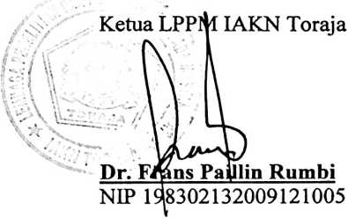
¹ Coret salah satu
² Maksimal 20%
iv

